RG-PRI-02-03

VERSIÓN 6

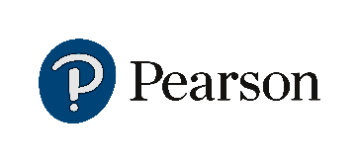

Colegio “Villa de las Flores” S.C.

“Ofreciendo una formación integral para toda la vida”

www.cvf.edu.mx

**PLAN DE CLASE/NOTA TÉCNICA**

**NIVEL: PRIMARIA**

**FECHA: LUNES 19 DE JUNIO**

**1.- NOMBRE DEL PROFESOR:** Ortega Herver Cris Fernanda **GRADO:** 6º **GRUPO:** “A”

**2.- ASIGNATURA:** MATEMÀTICAS

**3.- TRIMESTRE:** TERCERO

**4.- SEMANA:** DEL 19 AL 23 DE JUNIO

**5.- TIEMPO:** 50 min

**6.- TEMA:** armado y desarmado de figuras

**7.- PROPÓSITOS:** • Conozcan y usen las propiedades del sistema decimal de numeración para interpretar o comunicar cantidades en distintas formas. Expliquen las similitudes y diferencias entre las propiedades del sistema decimal de numeración y las de otros sistemas, tanto posicionales como no posicionales.

**8.- COMPETENCIA:** Resuelve problemas. Que impliquen leer, escribir y comparar números decimales, explicitando los criterios de comparación.

**9.- APRENDIZAJE ESPERADO:** Explica las características de diferentes tipos de rectas, ángulos, polígonos y cuerpos geométricos.

**10.- CONTENIDOS:** Determinación de múltiplos y divisores de números naturales. Análisis de regularidades al obtener los múltiplos de dos, tres y cinco • Determinación de divisores o múltiplos comunes a varios números. Identificación, en casos sencillos, del mínimo común múltiplo y el máximo común divisor.

**11.- RECURSOS:** plataformay guía Santillana.

**12.- MATERIALES:** cuaderno y libro de SEP.

**13.- IMPLEMENTACIÓN DE ACCIONES DEL P.E.M.C.**

Mejorar el aprovechamiento en lectura y matemáticas en todos los grados y lograr que se cumpla con el plan de reforzamiento de 6°

**14.- INICIO:** Iniciaremos con el apunte del tema en el cuaderno; colocando fecha, titulo y aprendizaje esperado: **Explica las características de diferentes tipos de rectas, ángulos, polígonos y cuerpos geométricos.**

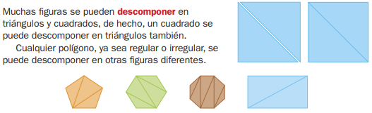

**15.- DESARROLLO:** resolverán lo que se les pide. (copias)

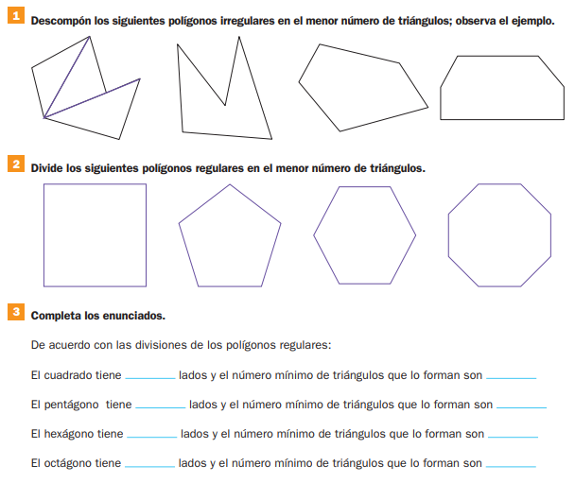

**16.- CIERRE:** responderán las páginas 148 del libro de desafíos matemáticos.

**Actividad y Tipo de organización: Individual (x) Equipo (x) Grupal ()** .

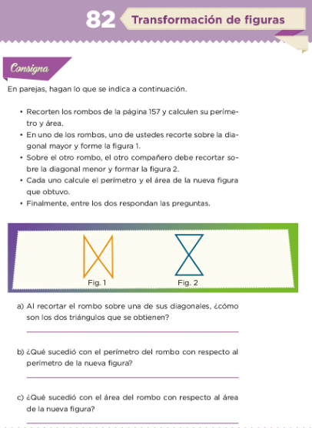 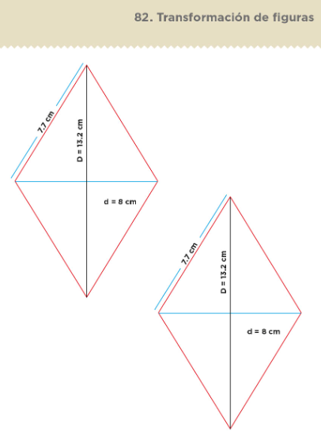

**17.- EVALUACIÓN: Autoevaluación () Coevaluación (x) Heteroevaluación ()** Se evaluará de forma individual y al finalizar compartiremos respuestas para poder disipar dudas.

* **ACTITUDINAL:** participación en clase activa y respetuosa.
* **CONCEPTUAL:** identifica que son las razones.

**PROCEDIMENTAL:** realiza las avtividades sin dificultad y con ayuda

**18.- TAREA: realizar la copia.**

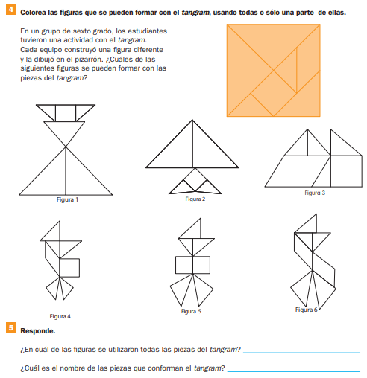

RG-PRI-02-03

VERSIÓN 6



Colegio “Villa de las Flores” S.C.

“Ofreciendo una formación integral para toda la vida”

www.cvf.edu.mx

**PLAN DE CLASE/NOTA TÉCNICA**

**NIVEL: PRIMARIA**

**FECHA: LUNES 19 DE JUNIO**

**1.- NOMBRE DEL PROFESOR: ORTEGA HERVER CRIS FERNANDA GRADO: 6º GRUPO: “A”**

**2.- ASIGNATURA:** ESPAÑOL

**3.- TRIMESTRE:** TERCERO

**4.- SEMANA:** DEL 19 AL 23 DE JUNIO

**5.- TIEMPO:** 50 MIN

**6.- TEMA: PLAN DE REFORZAMIENTO (ASIA Y OCEANIA)**

* **Sesión 2**

**7.- PROPÓSITOS:** Es que los estudiantes enfrenten desafíos que les permitan potenciar sus aprendizajes y desarrollar sus habilidades de lenguaje y comunicación. Con Vamos más allá, los docentes de la materia podrán reforzar de manera diferenciada los conocimientos de los estudiantes y ayudarles a que los pongan en práctica en diversas situaciones relacionadas con el mundo que los rodea.

**8.- COMPETENCIA:** Emplear el lenguaje para comunicarse y como instrumento para aprender • Identificar las propiedades del lenguaje en diversas situaciones comunicativas • Analizar la información y emplear el lenguaje para la toma de decisiones • Valorar la diversidad lingüística y cultural de México.

**9.- APRENDIZAJE ESPERADO:** investiga qué lenguas se hablan en su región

**10.- CONTENIDOS:** conservar saberes.

**11.- RECURSOS:** Libro de Santillana

**12.- MATERIALES:** lápiz, cuaderno y libro.

**13.- IMPLEMENTACIÓN DE ACCIONES DEL P.E.M.C.**

Mejorar el aprovechamiento en lectura y matemáticas en todos los grados y lograr que se cumpla con el plan de reforzamiento de 6º

**14.- INICIO: concluiremos con la sesión 1 de Asia y Oceanía.**

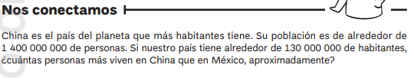

**15.- DESARROLLO:**

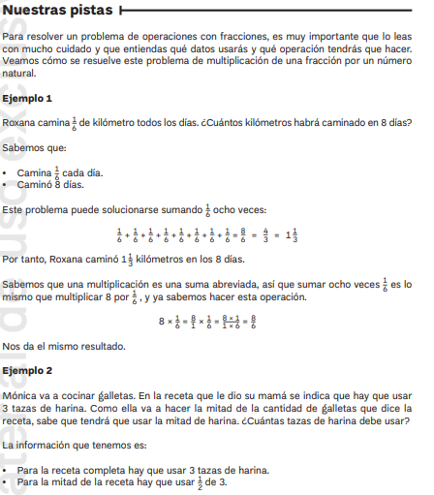

**16.- CIERRE:**

**Actividad y Tipo de organización: Individual (x) Equipo () Grupal ()**

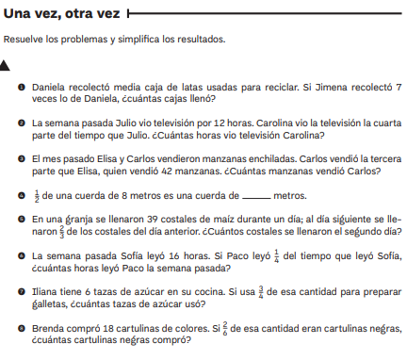

**17.- EVALUACIÓN: Autoevaluación ( ) Coevaluación (x) Heteroevaluación (x)**

**ACTITUDINAL:**

* **CONCEPTUAL:**
* **PROCEDIMENTAL:**
* **18.- TAREA: REALIZAR EL APARTADO DE UN PASO MAS Y COMPARTIMOS**

RG-PRI-02-03

VERSIÓN 6



Colegio “Villa de las Flores” S.C.

“Ofreciendo una formación integral para toda la vida”

www.cvf.edu.mx

**PLAN DE CLASE/NOTA TÉCNICA**

**NIVEL: PRIMARIA**

**FECHA: LUNES 19 DE JUNIO**

**1.- NOMBRE DEL PROFESOR: ORTEGA HERVER CRIS FERNANDA GRADO: 6º GRUPO: “A”**

**2.- ASIGNATURA:** FORMACIÓN CÍVICA Y ÉTICA (IGUALDAD DE GÉNERO)

**3.- TRIMESTRE:** TERCERO

**4.- SEMANA:** DEL 19 AL 23 DE JUNIO

**5.- TIEMPO:** 50 MIN

**6.- TEMA: ¿POR QUÉ TENEMOS CONFLICTOS Y CÓMO PODEMOS RESOLVERLOS?**

**7.- PROPÓSITOS:** conozcan las condiciones de seguridad como una forma de preservar la vida y aprendan cómo solicitar ayuda en caso de emergencia.

**8.- COMPETENCIA:** En cada uno de los bloques se presentan las competencias prioritarias a desarrollar, que pueden ser dos o tres, sin olvidar que se articulan con las demás. Conocimiento y cuidado de sí mismo • Sentido de pertenencia a la comunidad, la nación y la humanidad

**9.- APRENDIZAJE ESPERADO:** problematiza los desafíos que se viven en la creación de ambientes democráticos en su comunidad y propone alternativas.

**10.- CONTENIDOS:** Favorecen la reflexión sobre situaciones personales y colectivas de índole ética y ciudadana, fundamentales para el desarrollo de una ciudadanía democrática respetuosa de los derechos humanos. Es importante atender al enfoque y cubrir todos los contenidos que se presentan en los programas, con la finalidad de garantizar su gradualidad y secuencialidad en el abordaje de los mismos.

**11.- RECURSOS: libro de formación cívica y ética.**

**12.- MATERIALES: cuaderno y libro**

**13.- IMPLEMENTACIÓN DE ACCIONES DEL P.E.M.C.**

Mejorar el aprovechamiento en lectura y matemáticas en todos los grados y lograr que se cumpla con el plan de reforzamiento de 6°

**m14.- INICIO:** trabajaremos con el libro de igualdad de género, de las páginas 43 - 52, se realizará la lectura y la comentaremos.

**15.- DESARROLLO:** posteriormente, pegaran en su cuaderno una infografía.

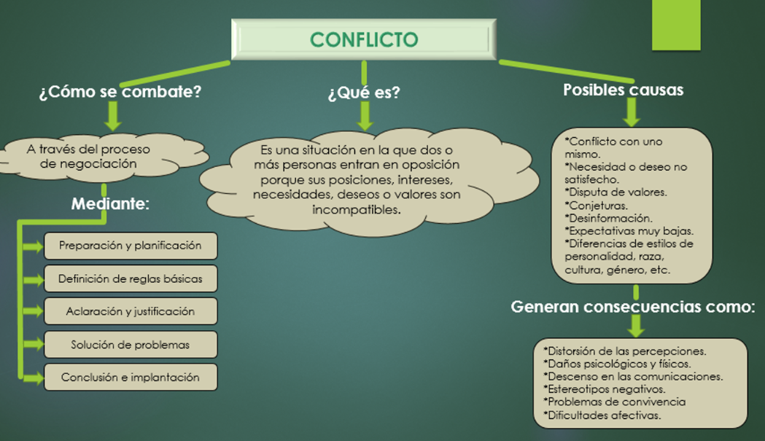

**16.- CIERRE:**

**Actividad y Tipo de organización: Individual (x) Equipo ( ) Grupal ( )**

Contestaremos la página del libro: 51

**17.- EVALUACIÓN: Autoevaluación (x) Coevaluación ( ) Heteroevaluación ( )**

**ACTITUDINAL:** toma conciencia de la importancia y diferencia de los conflictos.

**CONCEPTUAL:** identifica cuales son los conflictos a nivel nacional o internacional

**PROCEDIMENTAL:** realiza sus actividades en tiempo y forma.

**18.- TAREA: no hay tarea.**

RG-PRI-02-03

VERSIÓN 6



Colegio “Villa de las Flores” S.C.

“Ofreciendo una formación integral para toda la vida”

www.cvf.edu.mx

**PLAN DE CLASE/NOTA TÉCNICA**

**NIVEL: PRIMARIA**

**FECHA: LUNES 19 DE JUNIO**

**1.- NOMBRE DEL PROFESOR: ORTEGA HERVER CRIS FERNANDA GRADO: 6º GRUPO: “A”**

**2.- ASIGNATURA:** HISTORIA

**3.- TRIMESTRE:** TERCERO

**4.- SEMANA:** DEL 19 AL 23 DE JUNIO

**5.- TIEMPO:** 50 MIN

**6.- TEMA:** el encuentro de América y Europa.

**7.- PROPÓSITOS:** Establezcan relaciones de secuencia, cambio y multicausalidad para ubicar temporal y espacialmente los principales hechos y procesos históricos del lugar donde viven, del país y del mundo.

**8.- COMPETENCIA:** Comprensión del tiempo y del espacio históricos • Manejo de información histórica • Formación de una conciencia histórica para la convivencia.

**9.- APRENDIZAJE ESPERADO:** Compara las distintas concepciones del Universo y el mundo para explicar la forma en que los adelantos científicos y tecnológicos favorecieron los viajes de exploración.

**10.- CONTENIDOS:** El mundo antiguo, hoy.

**11.- RECURSOS: libro de historia, cuaderno.**

**12.- MATERIALES: hojas calca, colores, plumones, tijeras y pegamento**

**13.- IMPLEMENTACIÓN DE ACCIONES DEL P.E.M.C.**

Mejorar el aprovechamiento en lectura y matemáticas en todos los grados y lograr que se cumpla con el plan de reforzamiento de 6°

**14.- INICIO:** realizaremos la lectura del libro de historia en la página 125 y subrayaremos lo más importante.

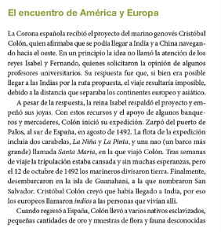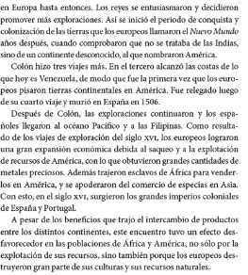

**15.- DESARROLLO:** posteriormente en el cuaderno realizaremos el resumen con lo que se subrayó en el libro., y colocaremos fecha, titulo y aprendizaje esperado: **Compara las distintas concepciones del Universo y el mundo para explicar la forma en que los adelantos científicos y tecnológicos favorecieron los viajes de exploración.**

**16.- CIERRE:** se les repartirán copias para que las puedan completar.

**Actividad y Tipo de organización: Individual (x) Equipo ( ) Grupal ( )**

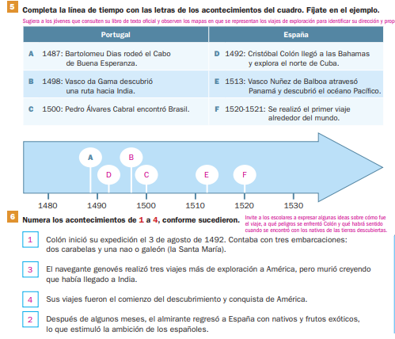

**17.- EVALUACIÓN: Autoevaluación ( ) Coevaluación (x) Heteroevaluación ( )**

* **ACTITUDINAL:** comparte los conocimientos previos con la clase.
* **CONCEPTUAL:** reconoce los hechos importantes a través del mapa.
* **PROCEDIMENTAL:** realiza su actividad con apoyo de los materiales brindados.
* **18.- TAREA: no hay tarea**